ЧЕЛЯБИНСКАЯ ОБЛАСТЬ

АДМИНИСТРАЦИЯ
ЗЛАТОУСТОВСКОГО ГОРОДСКОГО ОКРУГА
ПОСТАНОВЛЕНИЕ

06.11.2024 г. | № | 503-П/АДМ
г.Златоуст
О внесении изменений
в постановление администрации Златоустовского городского округа от 23.06.2017 г. № 260-П «О создании комиссии
по обследованию жилых помещений инвалидов и общего имущества в многоквартирных домах на территории Златоустовского городского округа, в которых проживают инвалиды, в целях
их приспособления с учетом потребностей инвалидов
и обеспечения условий
их доступности для инвалидов»

В связи с кадровыми изменениями в администрации Златоустовского городского округа,
ПОСТАНОВЛЯЮ:
1. Приложение к постановлению администрации Златоустовского городского округа от 23.06.2017 г. № 260-П «О создании комиссии
по обследованию жилых помещений инвалидов и общего имущества
в многоквартирных домах Златоустовского городского округа, в которых проживают инвалиды, в целях их приспособления с учетом потребностей инвалидов и обеспечения условий их доступности для инвалидов» (в редакции от 11.08.2020 г. № 327-П/АДМ, от 26.03.2021 г. № 153-П/АДМ, от 28.10.2022 г. № 464-П/АДМ, от 19.05.2023 г. № 203-П/АДМ, от 28.03.2024 г. № 83-П/АДМ, от 13.06.2024 г. № 192-П/АДМ) изложить в новой редакции (приложение).
2. Пресс-службе администрации Златоустовского городского округа (Валова И.А.) опубликовать настоящее постановление в официальных средствах массовой информации и разместить на официальном сайте
Златоустовского городского округа в сети «Интернет».
3. Организацию и контроль выполнения настоящего постановления возложить на заместителя главы Златоустовского городского округа
по инфраструктуре Бобылева В.В.

Исполняющий обязанности главы  Златоустовского городского округа | 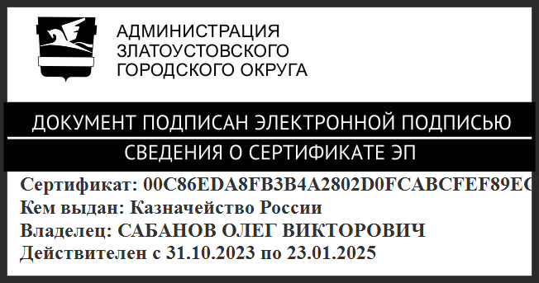 | О.В. Сабанов

Рассылка: Бобылев В.В., Ширкова Н.А., МКУ ЗГО «УЖКХ», УАиГ, УММ, ОМС «КУИ ЗГО», МБУ «КС», УСЗН ЗГО, пресс-служба, Собрание депутатов, прокуратура, ООВ

ПРИЛОЖЕНИЕ
Утверждено
постановлением администрации
Златоустовского городского округа
от 06.11.2024 г. № 503-П/АДМ

Состав
комиссии по обследованию жилых помещений инвалидов и общего имущества в многоквартирных домах Златоустовского городского округа, в которых проживают инвалиды, в целях их приспособления с учетом потребностей инвалидов и обеспечения условий их доступности для инвалидов

- | заместитель главы Златоустовского городского округа  по инфраструктуре, председатель комиссии
- | руководитель муниципального казенного учреждения Златоустовского городского округа «Управление жилищно-коммунального хозяйства», заместитель председателя комиссии
- | начальник управления архитектуры и градостроительства администрации Златоустовского городского округа  (по согласованию)
- | руководитель управления социальной защиты населения Златоустовского городского округа
- | руководитель муниципального бюджетного учреждения «Капитальное строительство»
- | заместитель главы Златоустовского городского округа  по социальным вопросам
- | начальник управления муниципальной милиции Златоустовского городского округа
- | представитель филиала Государственного Фонда «Защитники Отечества» по Челябинской области  (по согласованию)
- | представитель Собрания депутатов Златоустовского городского округа (по согласованию)
- | представитель Златоустовского отделения Всероссийского общества инвалидов (по согласованию)
- | представитель Златоустовского отделения Всероссийского общества слепых (по согласованию)
- | представитель Златоустовского отделения Всероссийского общества глухих (по согласованию)

